# Evidencias CRUD-Familia.

1. Acción crear

**Imagen de prueba**

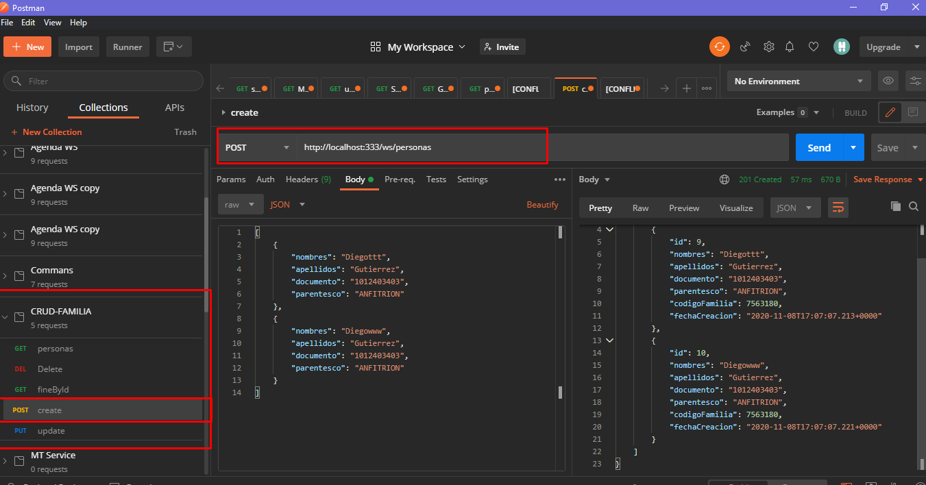

**Endpoint**  
<http://localhost:333/ws/personas>

**Requets**

[

    {

        "nombres": "Diegottt",

        "apellidos": "Gutierrez",

        "documento": "1012403403",

        "parentesco": "ANFITRION"

    },

    {

        "nombres": "Diegowww",

        "apellidos": "Gutierrez",

        "documento": "1012403403",

        "parentesco": "ANFITRION"

    }

]

1. Acción Actualizar

**Imagen de prueba**

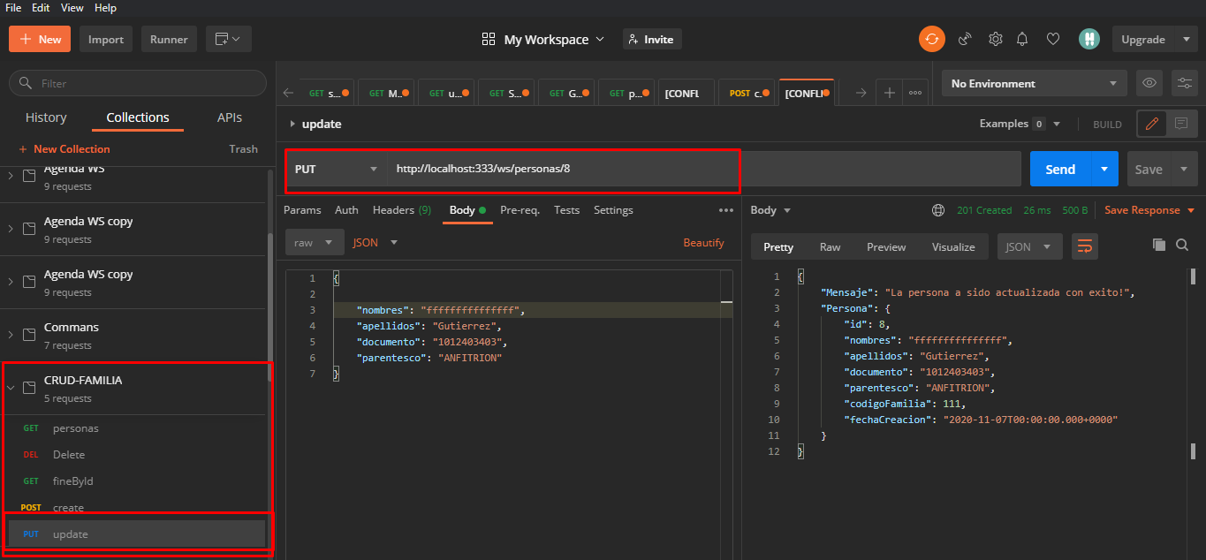

**Endpoint**  
http://localhost:333/ws/personas/8

**Requets**

{

    "nombres": "fffffffffffffff",

    "apellidos": "Gutierrez",

    "documento": "1012403403",

    "parentesco": "ANFITRION"

}

1. Acción eliminar

**Imagen de prueba**

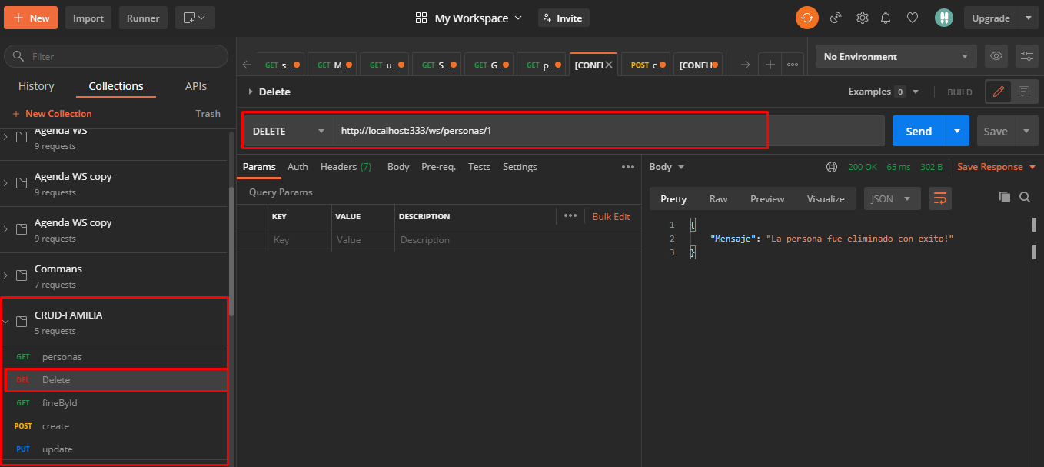

**Endpoint**  
http://localhost:333/ws/personas/1

**Requets**

1. Acción Buscar

**Imagen de prueba**

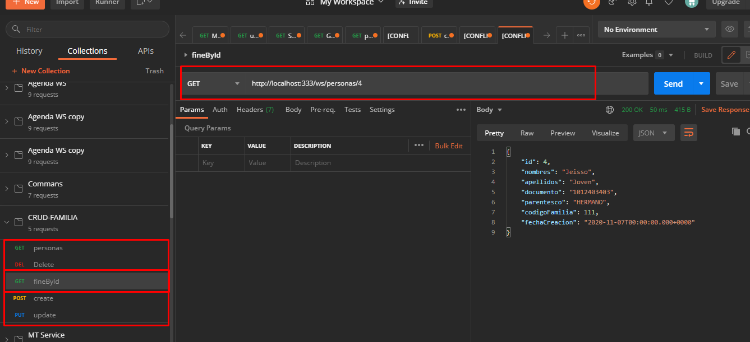

**Endpoint**  
http://localhost:333/ws/personas/4

**Requets**

1. Acción Listar

**Imagen de prueba**

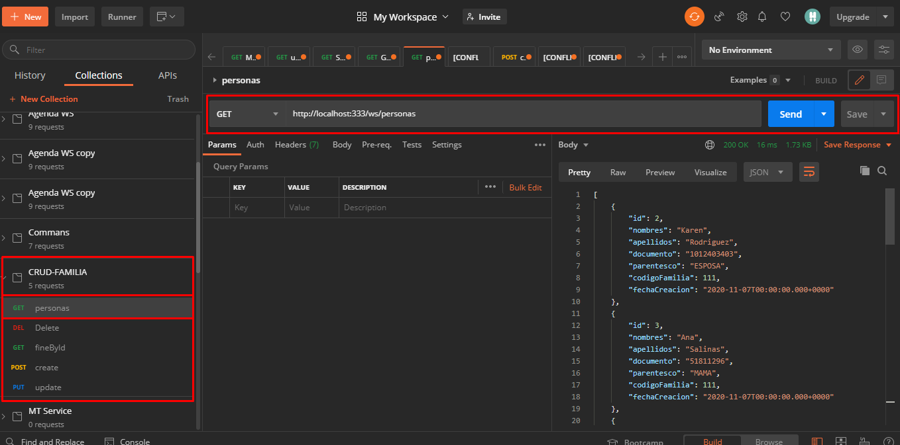

**Endpoint**  
http://localhost:333/ws/personas

**Requets**